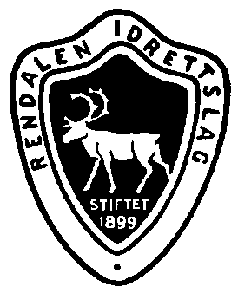
ÅRSMØTE I RENDALEN IDRETTSLAG 2021
Mandag 15.03 klokken 19:00
Øiseth Hotell.
- Godkjenne de stemmeberettigede.
- Godkjenne innkallingen og saksliste.
- Velge ordstyrer, sekretær, samt 2 til å underskrive protokollen.
- Laget og gruppene sine årsmeldinger.
- Laget og gruppene sine regnskap.
- Innkomne saker og forslag.
- Medlemskontingenten for 2022.
- Vedta lagets og gruppenes budsjett, med arbeidsplaner.
- Behandle lagets organisasjonsplan.
- Valg
Saker som ønskes tatt opp, må være Nina Kværnæs skriftlig i hende innen 04. Mars. De fleste årsmøtepapirene vil bli lagt ut på hjemmesiden før årsmøtet. Øvrige papirer fås ved å kontakte Nina Kværnæs, 95960594 kvnina@hotmail.com etter 05.03.21

Styret/RIL

Innstilling til årsmøtets vedtak:

Sak 4: Leder for hovedlaget og gruppene redegjør for årsmeldingen, se eget vedlegg.
” Godkjennes.”

Sak 5: Det redegjøres for hovedlaget og gruppenes regnskap, se eget vedlegg.
” Godkjennes.”

Sak 6: Ingen saker er meldt inn pr 04.03.2021

Sak 7: Forslag til vedtak: Medlemskontingent 2022 (uendret):
Barn kr. 200,-
Voksen kr. 200,-
Familie kr. 500,-

Sak 8: Det redegjøres for hovedlaget og de enkelte gruppenes budsjetter og arbeidsplaner.
” Godkjennes.”

Sak 9: Organisasjonsplanen for 2021.
” Godkjennes”

Sak 10: Valgkomiteens innstilling
” Godkjennes”

